
高二生物期末考试试题（六）
生物试卷
考试范围：（必修三5-6）；选修三；考试时间：100分钟；
第I卷（选择题）
一．简答题（每题2分，共70分）
1.以下表示动物利用食物的过程。
正确的分析是
A．恒温动物的④/③值一般高于变温动物
B．哺乳动物的③/①值一般为10%~20%
C．提高圈养动物生长量一般需提高③/②值
D．食肉哺乳动物的③/②值一般低于食草哺乳动物
2.下列关于生态系统的叙述，错误的是
A.草原生态系统比农田生态系统的群落结构复杂
B.环境条件分布不均匀是形成群落水平结构的原因之一
C.我国南方热带雨林中分解者的代谢活动比北方森林中的弱
D.植物可以通过呼吸作用和光合作用参与生态系统的碳循环
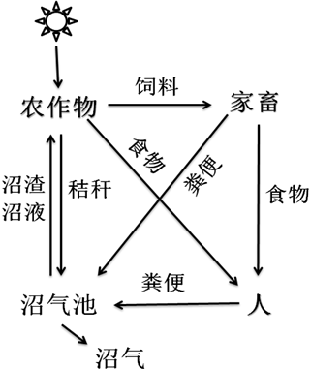
3.右图是一个农业生态系统模式图，关于该系统的叙述，错误的是
A.微生物也能利用农作物通过光合作用储存的能量
B.多途径利用农作物可提高该系统的能量利用效率
C.沼渣、沼液作为肥料还田，使能量能够循环利用
D.沼气池中的微生物也是该生态系统的分解者[来源4．保护生物多样性是实现人类社会可持续发展的基础。下列对生物多样性的理解正确的是
A.生物多样性的丰富程度与自然选择无关
B.群落演替过程中的生物多样性逐渐降低
C.物种多样性比较高的生态系统相对稳定
D.遗传多样性较低的种群适应环境能力强
5.有一种生态农业模式是在水稻田中养鸭，利用鸭控制稻田中的杂草和害虫，鸭粪用作肥料。下列关于该模式的叙述中，错误的是
A．杂草和水稻是生产者
B．鸭与害虫的种间关系为捕食关系
C．杂草和水稻的种间关系为竞争关系
D．水稻、鸭、害虫和杂草组成了一个农田生态系统
6.下列关于江苏省境内发生的几个生态事件的叙述，错误的是
A．互花米草原产美洲，引入到江苏沿海等地种植后迅速扩散并改变了滩涂生物多样性，属于生物入侵
B．克氏原螯虾（小龙虾）原产美洲，经由日本引入南京地区后迅速扩散，对农田有一定危害，但成为餐桌上的美味，不属于生物入侵
C．麋鹿原产我国，但后来在国内绝迹，从欧洲引入并在大丰境内建立自然保护区实行迁地保护
D．丹顶鹤在我国东北等地繁殖，迁徙到江苏沿海滩涂越冬，在盐城建立自然保护区实行就地保护
7．人类活动对生物多样性产生影响，以下措施有利于保护生物多样性的是（ ）。
A.大量引进外来物种，使当地生物群落中的物种更多样化
B.禁止游人进入自然保护区的核心地区，让生物自然繁衍
C.把沼泽地改造成农田，种植多种农作物，增加经济收入
D.在亚热带林区大面积种植速生桉树，以增加林木生长量
8.下列叙述符合基因工程概念的是
A.B淋巴细胞与肿瘤细胞融合，杂交瘤细胞中含有B淋巴细胞中的抗体基因
B.将人的干扰素基因重组到质粒后导入大肠杆菌，获得能产生人干扰素的菌株
C.用紫外线照射青霉菌，使其DNA发生改变，通过筛选获得青霉素高产菌株
D.自然界中天然存在的噬菌体自行感染细菌后其DNA整合到细菌DNA上
9.运用转基因技术培养的单细胞“工程硅藻”，可以把光合作用合成的有机物以脂质的形式储存起来。科学家计划在海水中大量培养“工程硅藻，捕捞后从中提炼“生物柴油”。与矿物柴油相比，使用这种“生物柴油”的优点是（）
①可再生 ② 不显著增加碳排放 ③不排放含硫废气 ④ 不会对生态系统环境造成负面影响
A．①②③ B①③④ C①②④ D. ②③④
10.在用基因工程技术构建抗除草剂的转基因烟草过程中，下列操作错误的是
A．用限制性核酸内切酶切割噬菌体的DNA
B．用DNA限制酶连接经切割的抗除草剂基因和载体
C．将重组DNA分子导入原生质体
D．用含除草剂的培养基筛选转基因烟草细胞
11.新技术的建立和应用对生物学发展至关重要。下列技术（或仪器）与应用匹配正确的是
- PCR技术——扩增蛋白质 B.杂交瘤技术——制备单克隆抗体
C.光学显微镜——观察叶绿体的基粒 D.花粉离体培养——培育多倍体植物
12下列关于胚胎工程的叙述，错误的是
A．体外受精是指获能的精子和成熟的卵子在相应溶液中受精
B．受精卵发育到原肠胚阶段才能进行胚胎移植
C．早期胚胎培养与动物细胞培养的培养液通常都需加入血清
D．试管婴儿技术主要包括体外受精技术、早期胚胎培养和胚胎移植技术
13.下列有关植物组织培养的叙述，正确的是
A．愈伤组织是一团有特定结构和功能的薄壁细胞
B．二倍体植株的花粉经脱分化后得到单倍体的植株
C．用人工薄膜将胚状体、愈伤组织等分别包装可制成人工种子
D．植物耐盐突变体可通过添加适量NaCl的培养基培养筛选而获得
14.关于现代生物技术应用的叙述，错误的是
A．蛋白质工程是直接改变蛋白质的结构转变成自然界中不存在的蛋白质
B．体细胞杂交技术可用于制备单克隆抗体
C．植物组织培养技术可用于植物茎尖脱毒
D．动物细胞培养技术可用于转基因动物的培育
15．下图列举了几种植物的育种方式，下列相关叙述正确的是（ ）
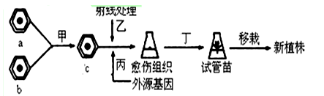
A．从c细胞到愈伤组织的过程体现了细胞的全能性
B．乙方式射线处理后可以获得大量的具有有利性状的材料
C．与杂交育种相比，丙方式能克服物种间的生殖隔离
D．通过丁方式，细胞c发育成新植株的过程发生了同源染色体的联会与分离
16.下列关于基因工程及其产品的说法中，不正确的是
A．基因工程的一项关键技术是构建基因表达载体
B．基因工程的优势是可定向地改造生物遗传性状
C．基因工程的设计和实施都是在分子水平上进行的
D．基因工程中产生的可遗传变异属于染色体变异
17.下列关于蛋白质工程及其应用的说法，正确的是
A．蛋白质工程能定向改造蛋白质分子结构，使之更加符合人类需要
B．蛋白质工程的实质是通过改变氨基酸的结构改变蛋白质的功能
C．当前限制蛋白质工程发展的关键因素是基因工程技术还不成熟
D．蛋白质工程技术中的操作对象是蛋白质或控制蛋白质合成的基因
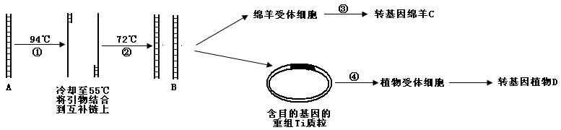
18.下图为利用生物技术获得生物新品种的过程，有关说法错误的是
A．A→B过程利用了DNA复制原理，需要使用耐高温的DNA聚合酶
B．A→B过程中一般用4种脱氧核苷酸为原料，并加入两种碱基互补的引物
C．B→C为转基因绵羊的培育过程，常选用的受体细胞是受精卵
D．B→D为转基因植物的培育过程，其中④过程常用的方法是农杆菌转化法
19.20世纪90年代开始兴起的DNA疫苗被称为第三次疫苗革命，医学专家将含病毒抗原基因的重组质粒注入人体表达后使人获得免疫能力。下列叙述不正确的是
A．病毒抗原基因与质粒重组时需要DNA连接酶
B．病毒抗原基因在体内表达时需要RNA聚合酶
C．重组质粒在内环境中表达后引起机体免疫反应
D．注射DNA疫苗后机体会产生相应的记忆细胞[来
20.下列有关酶的叙述，正确的是
A．限制酶和DNA连接酶均来自原核生物
B．磷酸二酯键只能由DNA聚合酶催化形成
C．动物细胞的传代培养中不需要用胰蛋白酶处理
D．Taq酶只能将单个脱氧核苷酸连接到和DNA模板互补的多核苷酸链上
21.下列四条DNA片段，可以是由同一种限制酶切割而成的是( )
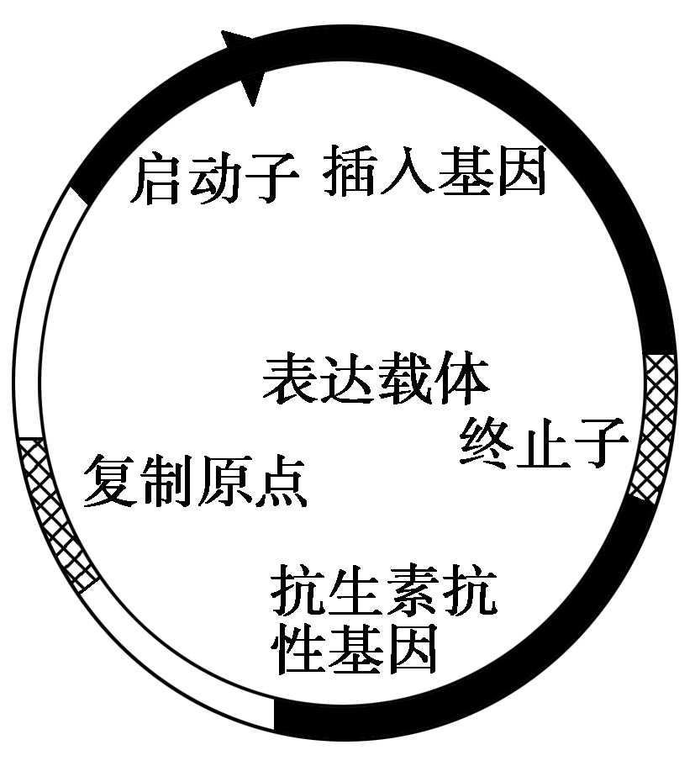
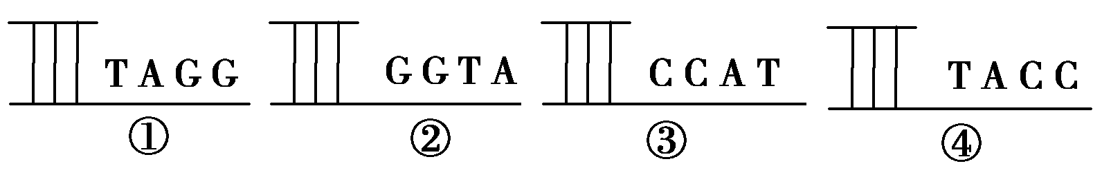
A．①② B．②③
C．③④ D．②④
22.如图为基因表达载体的模式图。下列有关基因工程中载体的说法，错误的是( )
A．基因工程的核心步骤是基因表达载体构建
B．任何基因表达载体的构建都是一样的，没有差别
C．图中启动子位于基因的首端，是RNA聚合酶识别和结合的部位
D．抗生素抗性基因的作用是作为标记基因，用于鉴别受体细胞中是否导入了目的基因
23．有关PCR技术的说法，不正确的是（ ）
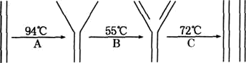
A．PCR是一项在生物体外复制特定的DNA片段的核酸合成技术
B．PCR技术的原理是DNA双链复制
C．利用PCR技术获取目的基因的前提是要有一段已知目的基因的核苷酸序列
D．PCR扩增中必须有解旋酶才能解开双链DNA
24.下列关于植物细胞工程在生产上应用的叙述，正确的是
A．切取一定大小的草莓茎尖进行组织培养，可获得抗病毒新品种
B．对马铃薯愈伤组织进行人工诱变，可获得能分泌乳腺蛋白的新品种
C．在组织培养获得的胚状体外包裹人工胚乳、种皮制成人工种子
D．在发酵罐中培养人参的胚状体细胞，大量生产人参皂甙干粉
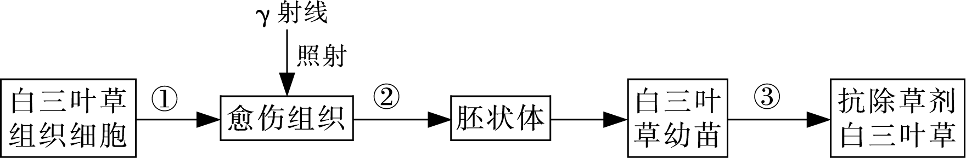
25.下图为利用体细胞诱变育种技术获得抗除草剂白三叶草新品种的过程，下列叙述错误的是

A．该育种过程所依据的原理有基因突变和植物细胞具有全能性
B．过程①②培养基中，不同植物生长调节剂的浓度比例不同
C．白三叶草愈伤组织和胚状体的细胞中DNA和RNA种类相同
D．过程③通常采用的筛选方法是向白三叶草幼苗喷洒除草剂
26.下列关于细胞工程的叙述中，不正确的是
A．电刺激可诱导植物的原生质体发生融合
B．将动物组织分散成单个细胞需要用胰蛋白酶处理
C．豌豆的两个品种体细胞杂交，获得的后代的染色体数目加倍
D．小鼠骨髓瘤细胞和抗原免疫后的小鼠的T淋巴细胞融合，可制备单克隆抗体
27.下列对动物细胞培养的有关叙述正确的是
A．细胞的癌变发生于原代培养向传代培养的过程中
B．动物细胞培养前要用胰蛋白酶或胃蛋白酶使细胞分散
C．动物细胞培养过程中需定期更换培养液
D．培养至10代以后的传代细胞遗传物质发生改变
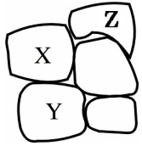
28.从基因型为Aa的某植物营养器官中获取细胞，显微观察如下图。下列对该图示细胞的叙述错误的是
A．X和Z细胞的形态不同，但核DNA一般相同
B．将X和Y融合并经组织培养形成的植株为四倍体
C．将Y细胞离体培养成幼苗后用秋水仙素处理，所得植株可产生3种配子
D．若将X细胞离体培养成完整植株，培养过程要用纤维素酶和果胶酶处理
29. 下图表示利用高秆抗锈病玉米（基因型为AaBb，两对基因独立遗传）的花粉细胞生产人工种子的过程。下列叙述不正确的是
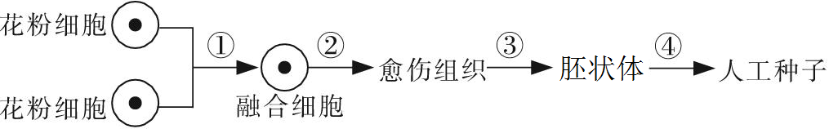

A．通过①过程两两融合得到的细胞基因型有9种
B．②过程需要避光处理，③过程需要适宜的光照
C．过程④需用秋水仙素处理才能获得可育的人工种子
D．人工种子的种皮中加入植物生长调节剂可促进胚状体的发育
30.在学习“细胞工程”时，列表比较动植物细胞工程的有关内容，你认为错误的是
 | 比较内容 | 植物细胞工程 | 动物细胞工程
A | 特殊处理 | 酶解法去除细胞壁 | 用胰蛋白酶处理后制成细胞悬浮液
B | 融合方法 | 物理方法、化学方法 [ | 物理方法、化学方法、生物方法
C | 典型应用 | 人工种子、种间杂种植物 | 单克隆抗体的制备
D | 培养基区别 | 葡萄糖是离体组织赖以生长的成分 | 动物血清不可缺少
31. 下图表示高等动物的个体发育过程，下列说法正确的是
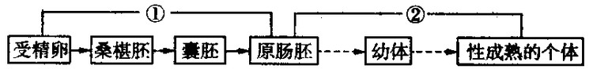

A．图中①过程都是在透明带中进行的
B．受精卵形成囊胚的过程中进行卵裂，每个细胞的体积不断增大
C．高等哺乳动物胚胎发育中的细胞分化开始于囊胚期，终止于生命结束
D．原肠胚是进行胚胎移植的最好时期
32．下列有关哺乳动物胚胎工程有关的叙述，正确的是
A．采集到的精子和卵细胞相遇即可发生受精作用
B．胚胎移植前可取胚胎滋养层细胞进行性别鉴定
C．胚胎分割次数越多,产生的新个体也越多
D．对同一胚胎的胚胎细胞核移植，产生的动物中雄性和雌性的概率各为1/2
33．下列关于胚胎发育和胚胎工程的叙述，错误的是
A．体外受精是指获得能量的精子和成熟的卵细胞在相应溶液中受精
B．囊胚内细胞团细胞和滋养层细胞功能上的差异是基因选择性表达的结果
C．早期胚胎培养与动物细胞培养的培养液通常都需加入血清
D．试管婴儿技术主要包括体外受精、早期胚胎培养和胚胎移植技术
34．下图是利用胚胎工程技术培育优质奶牛的主要步骤。下列叙述正确的是

A．A所表示的细胞不一定是受精卵细胞
B．图中a过程包括桑椹胚、囊胚和原肠胚等阶段
C．应把③移植到处于发情状态的母牛的输卵管中
D．图示过程使用了细胞培养、胚胎分割、核移植等生物技术
35. 下列关于高等动物受精作用的叙述，错误的是
A．精子与卵子相遇后，会发生顶体反应，防止多精入卵
B．在精子和卵子结合的过程中，卵子完成减数第二次分裂
C．精子细胞膜与卵子细胞膜融合依靠了细胞膜的结构特点
D．在卵细胞膜和透明带之间观察到两个极体说明卵子已受精
第II卷（非选择题，共40分）
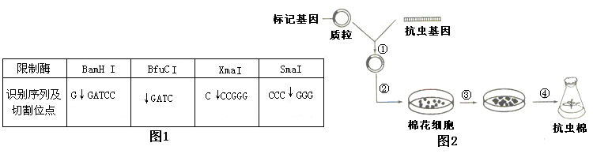
36.（8分）下图1是几种限制酶识别序列和切割位点，图2为培育转基因抗虫棉的技术流程，请据图回答：
(1)依据图1中四种酶切割位点，会形成相同末端的限制酶是 ，从不同酶的识别序列上看，限制酶的作用特点是 。
(2)根据图1中酶切位点，请写出BamHⅠ切割后形成的末端： 。

(3)图2中过程①中涉及的酶是 ，该过程是基因工程的核心步骤，其目的是 。

(4)图2中过程②最常用的方法是 ，检测抗虫基因是否整合到棉花细胞DNA分子上的方法是 。

(5)经检测抗虫棉细胞染色体上含有一个抗虫基因，该植株自交得到F_{l}，其中全部的抗虫植株再自交一次，后代中抗虫植株占总数的 。

37．（10分）I.细胞的融合技术有着广泛的应用，下图为细胞融合的简略过程，请据图回答相关问题：
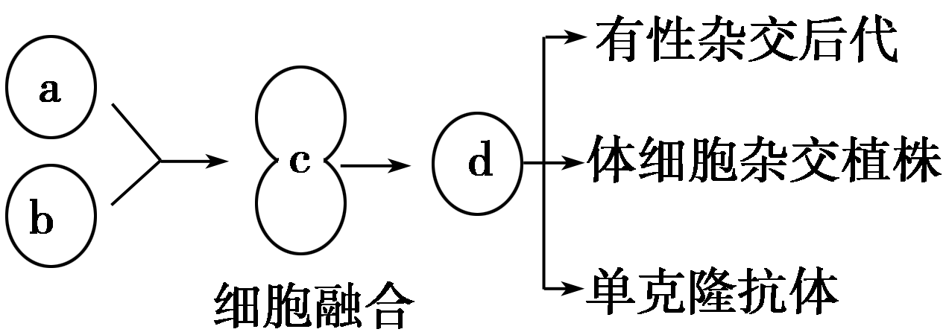

(1)若a、b分别表示白菜和甘蓝两种植物的体细胞，则采用化学法形成c时，一般是用________作为诱导剂，仅考虑两两融合的情况，d细胞有 种类型，由d形成杂种植株的过程所依据的原理是______________。
(2)若上图表示体外受精过程，a代表培养至 期的卵子，b是经 处理的精子II.下图为单克隆抗体制备流程示意图。

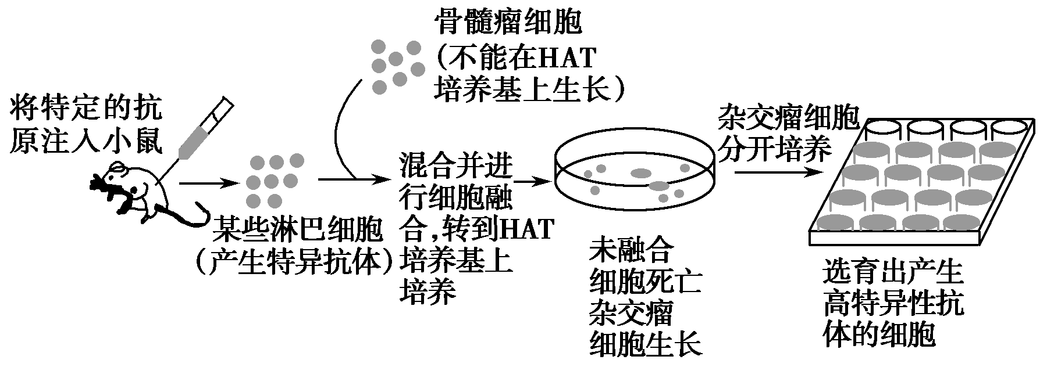

(1)_____ _____技术是单克隆抗体技术的基础。
(2)细胞融合是随机的过程，在HAT培养基中培养，目的是________________。
(3)选出的杂交瘤细胞具备_________________特点。
(4)临床使用的小鼠免疫后制备的鼠源性单抗，存在一些弊端，其中之一是会引起人体抗鼠源性抗体反应。某病人连续隔周注射某种鼠源性单抗治疗一种病毒感染性疾病，开始病毒量明显减少，一段时间后，这种病毒量又开始上升，排除病毒变异的因素，上升的原因还可能是人体产生______________，使鼠源性抗体不能发挥抗病毒的作用。研究人员应用_____ ____ _____，改造了鼠源性抗体分子的结构，降低了鼠源性抗体的人体反应。
38．（8分）科学家通过诱导黑鼠体细胞去分化获得诱导性多能干细胞（iPS），继而利用iPS细胞培育出与黑鼠遗传特性相同的克隆鼠，流程如下：

(1)图中运用的胚胎工程技术有 。
(2)从黑鼠体内获得体细胞后，对其进行的初次培养称为 ，培养的细胞在贴壁成长至铺满培养皿底时停止分裂，这种现象称为 。
(3)图中2-细胞胚胎可用人工方法从灰鼠输卵管内获得；也可从灰鼠体内取出卵子，通过
后进行早期胚胎培养获得。早期胚胎培养的发育培养液中含有的成分是无机盐、有机盐、氨基酸、核苷酸、维生素、激素以及 等。
(4)小鼠胚胎干细胞（ES）可由囊胚的 分离培养获得。功能上，iPS与ES细胞同样具有 ，有望在对人类iPS细胞进行定向 后用于疾病的治疗。

2014-2015学年度高二生物期末考试试题（六）
1-5CCCCD 6-10BBBABC 11-15BBDAC 16-20DABCD 21-25DBDCC 26-30DCDCD 31-35CBAAA

36.（8分）
(1) BamHⅠ和 BfuCⅠ 能识别特定的核苷酸序列并在特定位点切割双链DNA 。
(2)
(3) 限制酶和DNA连接酶 使目的基因在受体细胞中稳定存在并能遗传给下一代，同时能表达并发挥作用 。
(4) 农杆菌转化法 DNA分子杂交技术
(5) 5\6

37.（10分）
I(1) PEG 3 植物细胞全能性
(2) MⅡ中期 获能
II(1) 动物细胞融合
(2) 筛选杂交瘤细胞
(3) 大量繁殖 产生特异性抗体
(4) 抗鼠源性抗体的抗体 蛋白质工程

38．（8分）(1) 早期胚胎培养 胚胎移植
(2) 原代培养 接触抑植
(3) 体外受精（核移植） 血清
(4) 内细胞团 发育全能性 诱导分化

